**仿真实验报告二**

**1、 仿真题 2-1（3 分）：**电路如图 2-1 所示，已知晶体管型号为 2N2222A（模型参数中的BF 即 β =

296，RB 即 rbb’ = 3.99Ω），电源电压为 Vcc = 12V，Rs = 1kΩ，负载 RL = 5kΩ，电容 C1 = C2 =

10μF，输入电压 us 为峰值为 2V、频率为 2kHz 的正弦波。试通过估算和仿真确定电阻 Rb 和 Re的阻值，使它们满足以下要求：（1）ICQ < 10mA; （2）4V < UCEQ < 8V; （3）输入电阻大于等于 100kΩ； （4）输出电阻小于 50Ω。

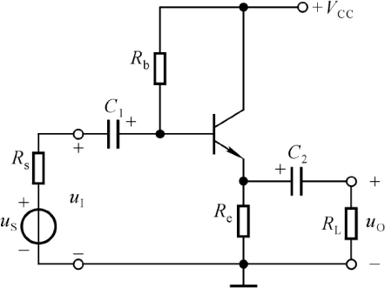

图 2 - 1

**估算结果:**

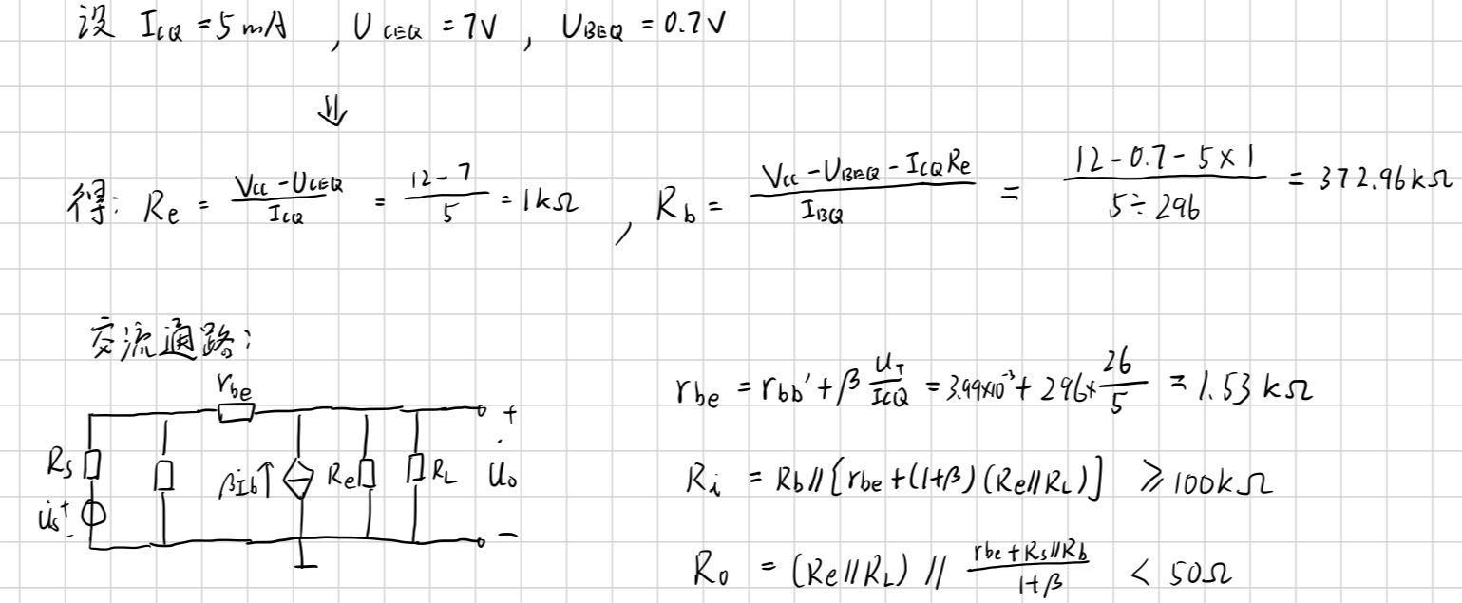

**仿真结果：**

令Rb =372.96kΩ ,Re=1kΩ，得到静态工作点:

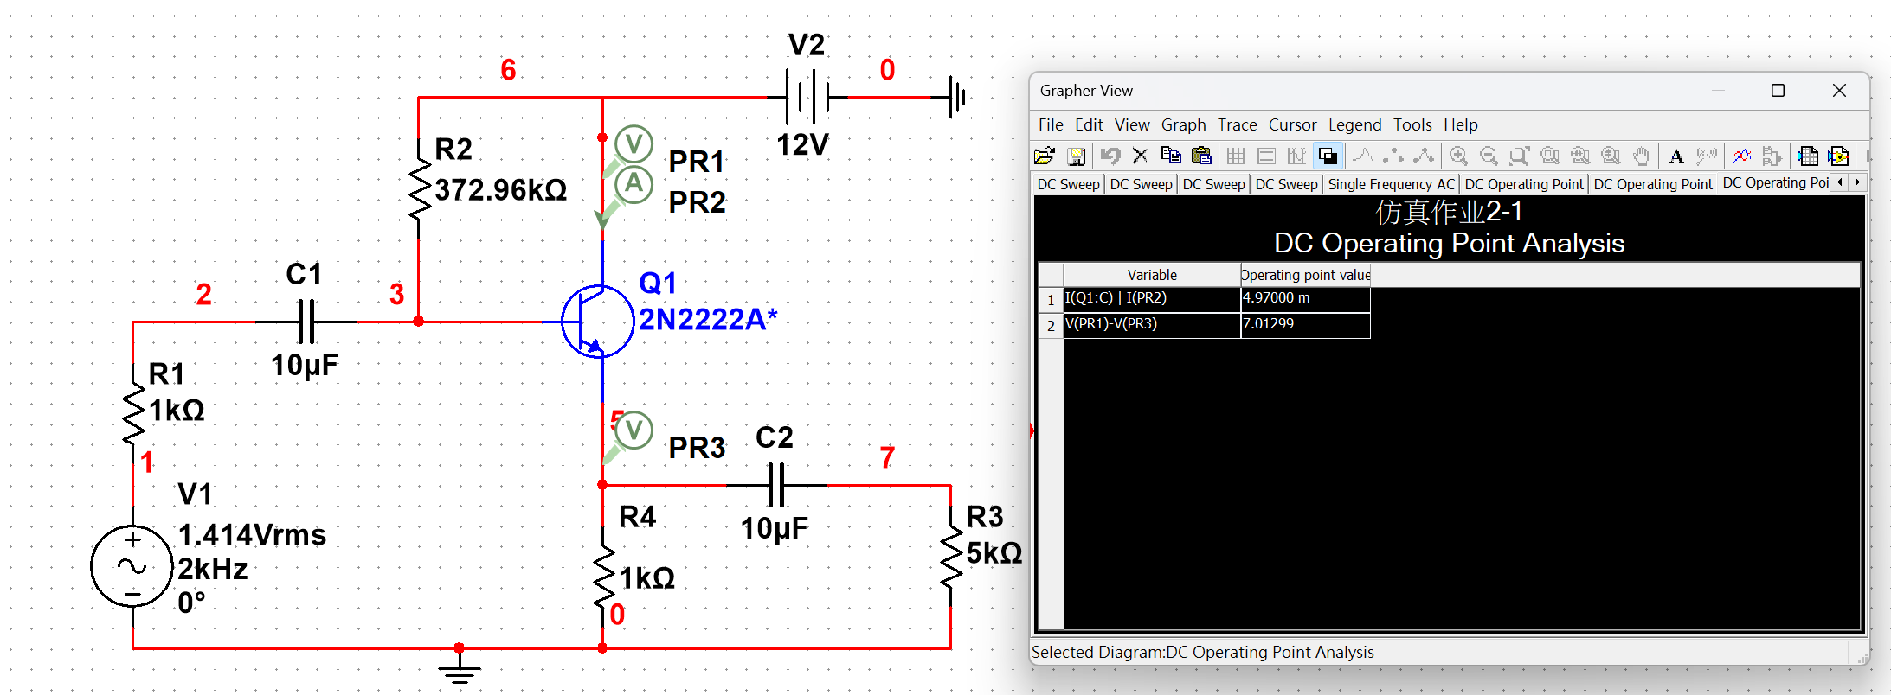

**结果分析：**

(1) ICQ=4.97mA < 10mA

(2) 4V < UCEQ =7.01V < 8V;

测量输入电阻:

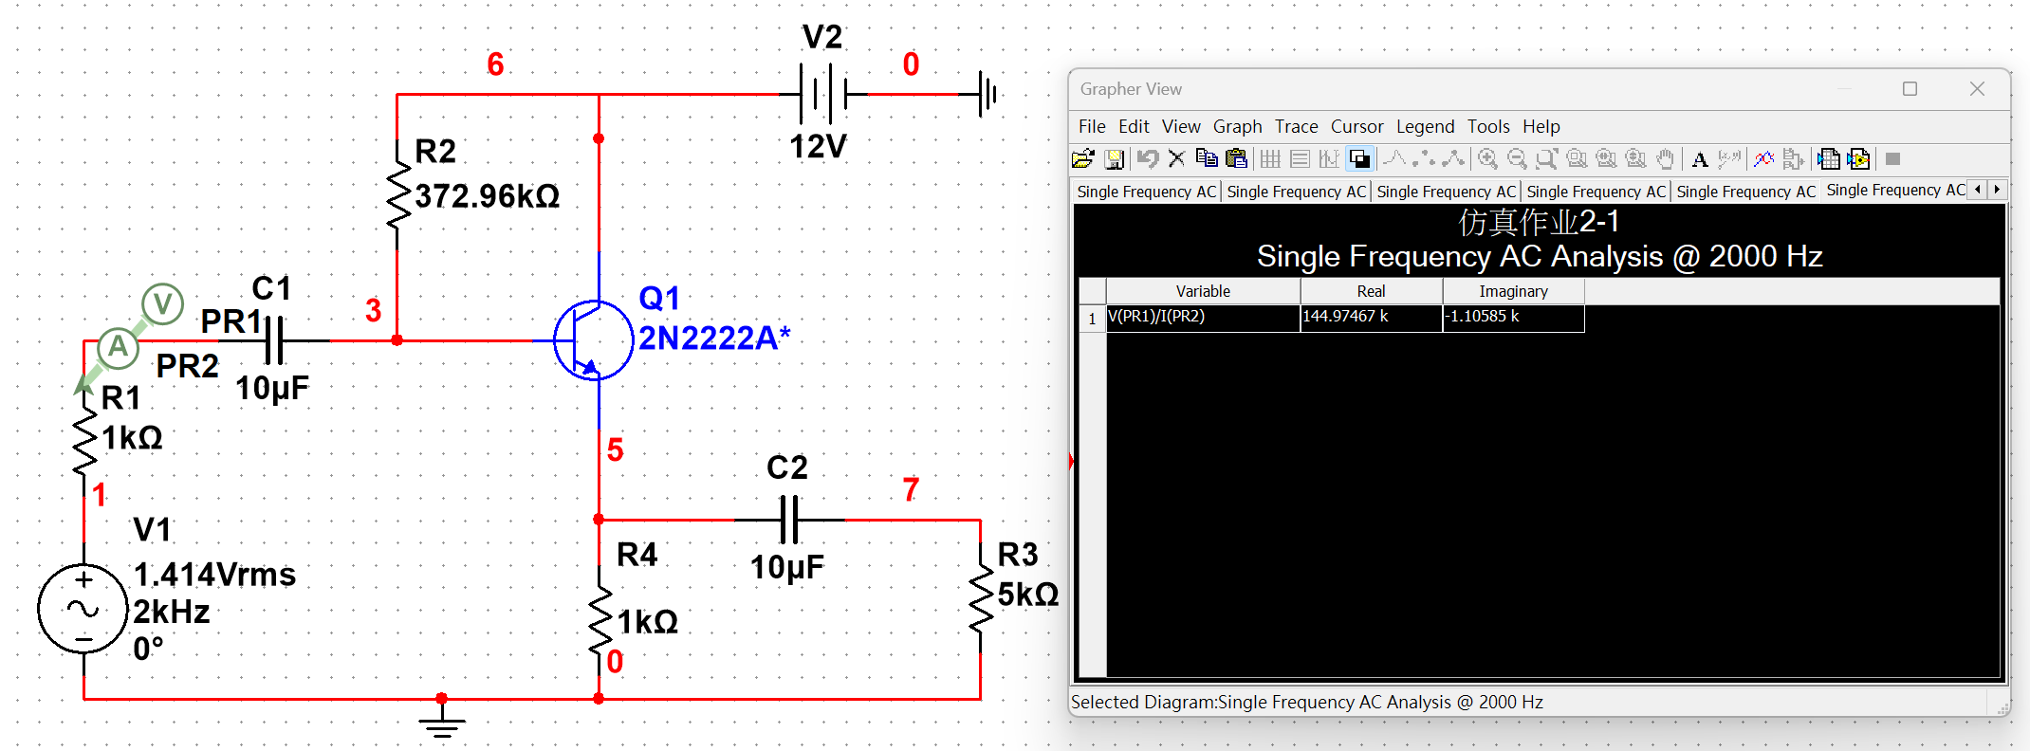

**结果分析：**

(3) Ri= 144.97kΩ >100 kΩ

测量输出电阻:

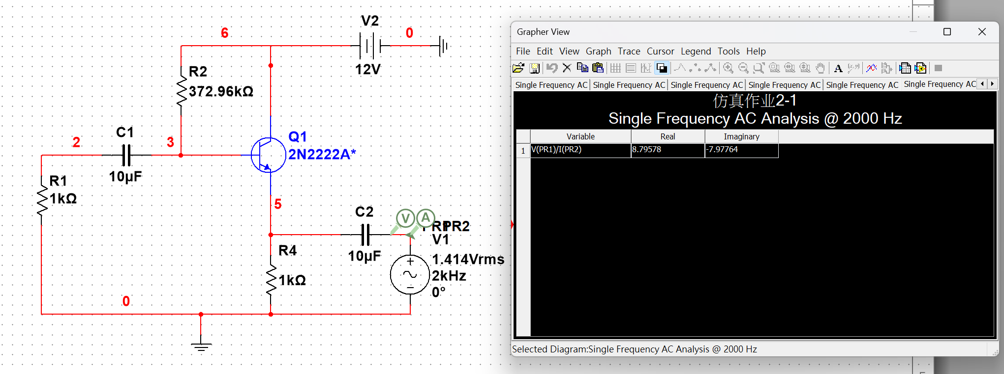

**结果分析：**

(4) Ro= 8.79Ω <50 Ω

**2、 仿真题 2-2（3 分）：**场效应管 JFET 组成的共漏放大电路如图 2-2 所示，JFET 采用 2N5486，其 UGS(off) = -3.8V，IDSS = 13.8mA。VDD = 12V，RL = 2kΩ，ui = 5mV。

1. 上网查阅 2N5486 的手册（Datasheet），查看其参数；
2. 单独设计一个电路，测试UGS(off)、IDSS；
3. 针对图 2-2，选择 Rg1、Rg2、Rs，使得 IDQ = 2mA、UGD<-4V、Ri>1MΩ；
4. 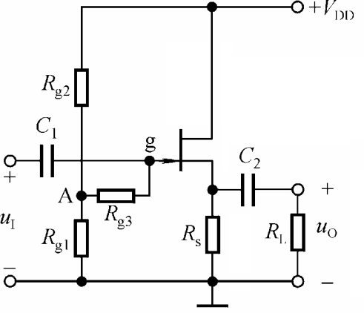仿真测量Au。

图 2 - 2

电路设计:

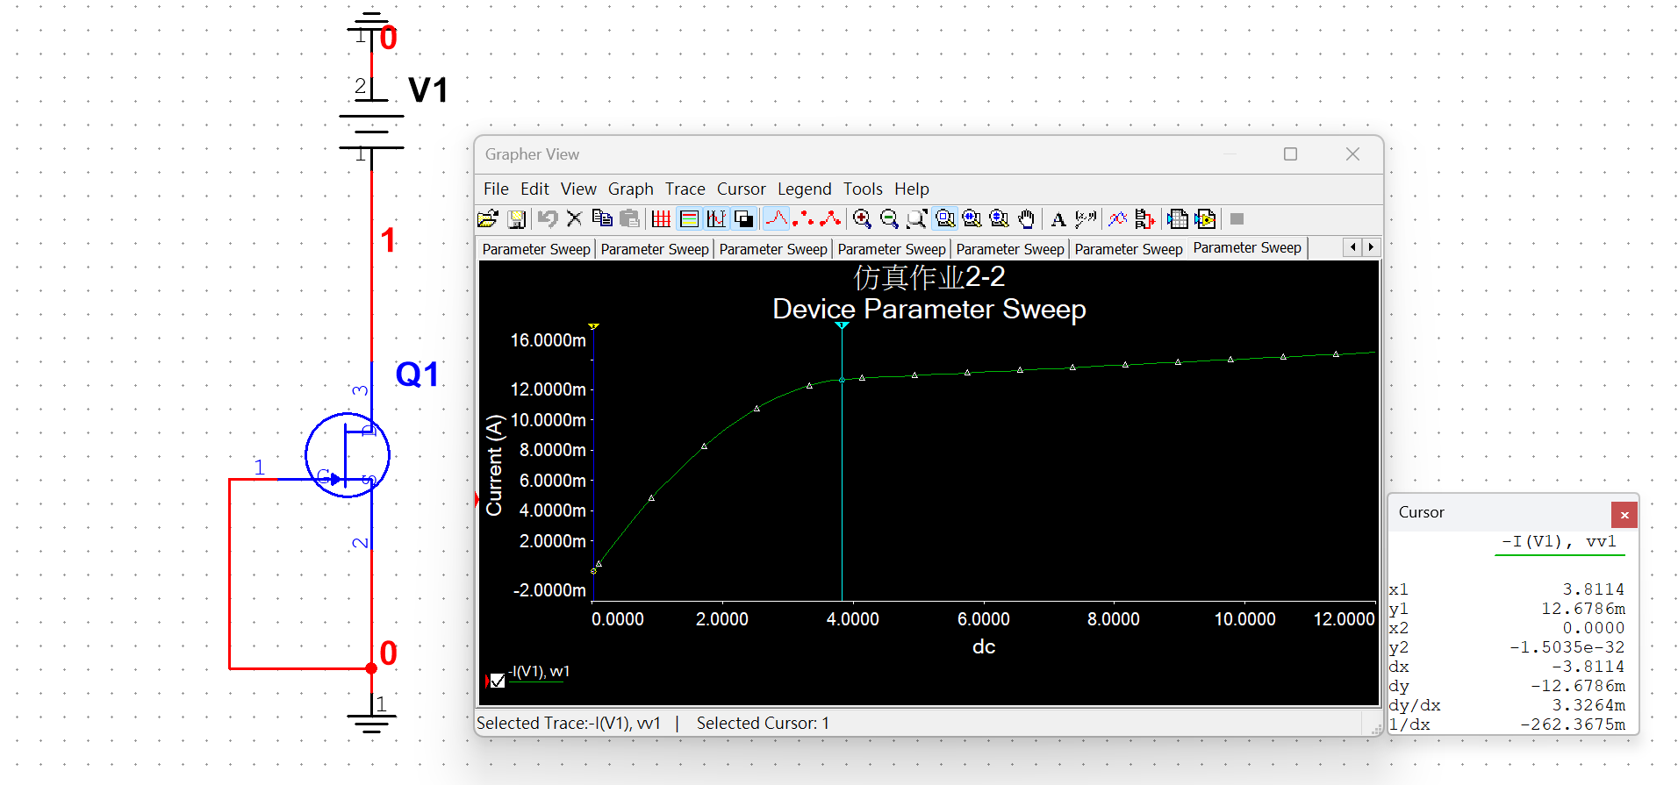

**结果分析：**

(2) UGS(off) = −3.8114V

IDSS = 12.678mA

**(3)选择 Rg1、Rg2、Rs:**

**仿真测量**Au**:**

**结果分析：**

(4) Au = 5.448/7.059 = 0.772

**3、 仿真题 2-3（4 分）：**教材习题 3.22。

**Q点:**

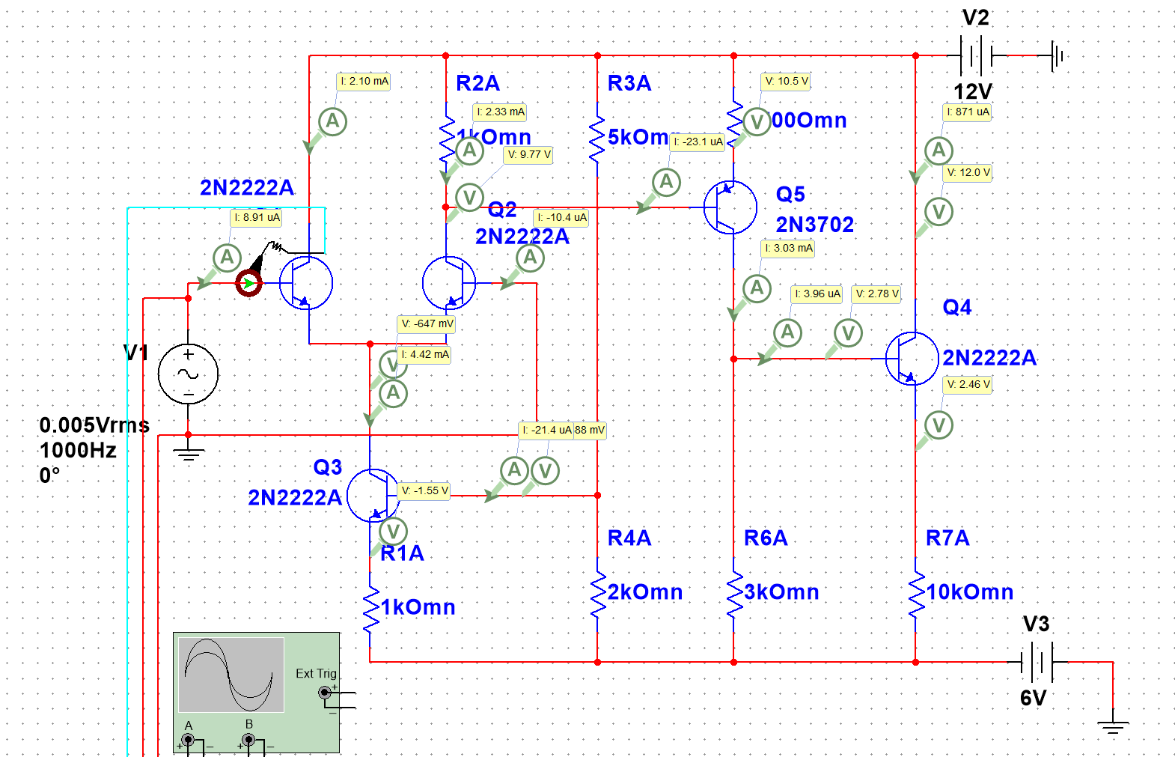

**电压放大倍数：**

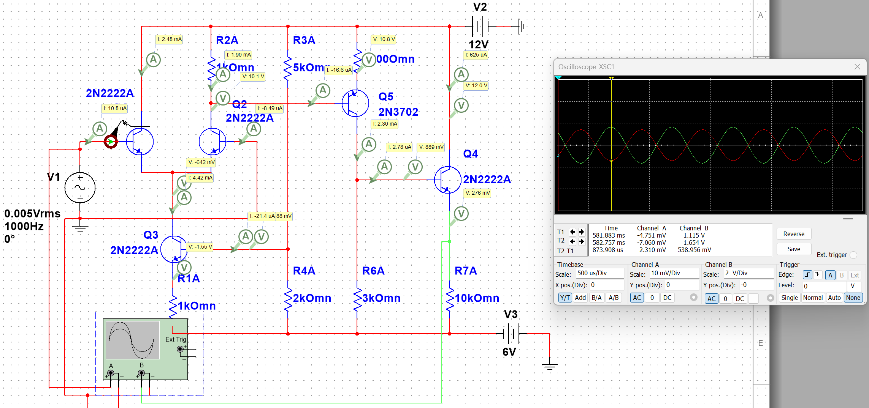

Au = -7.060/1.654 *1000 = -234

**输入电阻：**

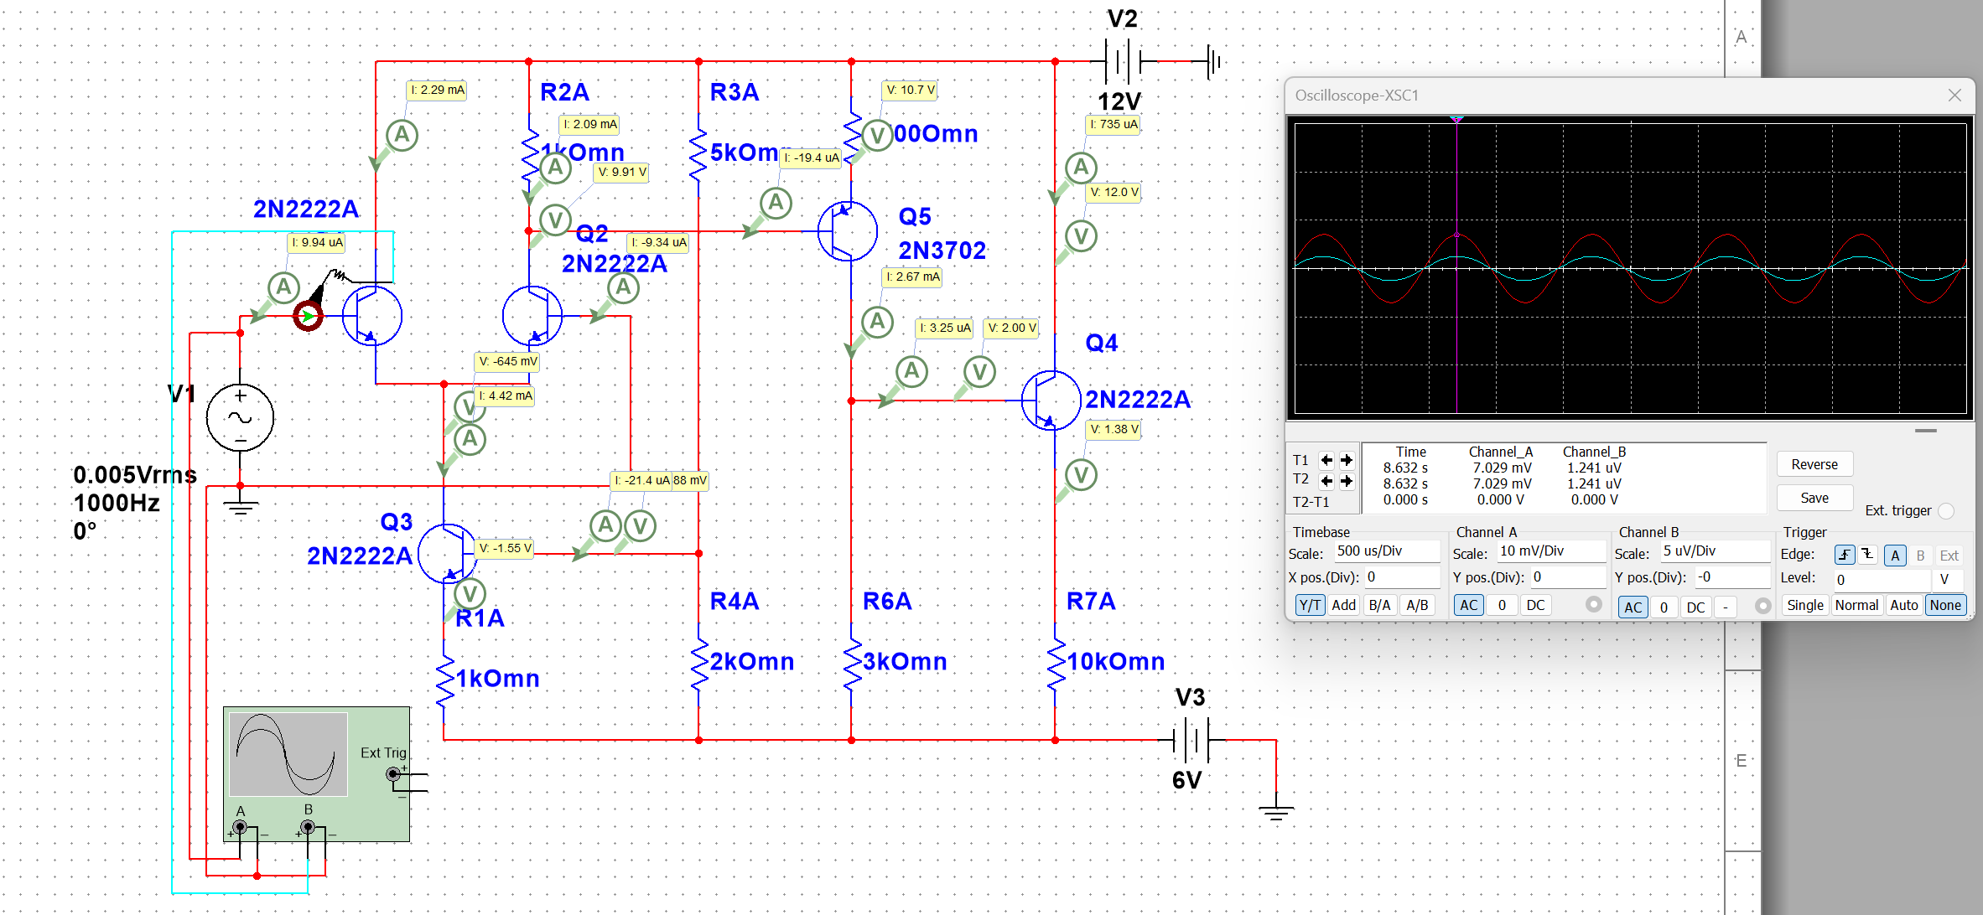

**结果分析：**

Ri= 7.029/1.246 *1000 = 5.64kΩ

**仿真中遇到的问题:**

复杂电路的静态工作点很难直接计算出，要结合仿真考虑，通过静态时各节点的电压、电流判断三极管是否处于放大区，根据结果调整阻值，使满足放大条件。

**收获和体会:**

通过假设电路的各种条件来选择电路的参数，令电路满足一定要求。